ARCHIVOS DE PRÁCTICA PARA SUBIR AL AULA

# Actividad 6 – Excel

## Ejercicio 4 – Función Si

* Realizar una tabla en la **Hoja 1**, recordar aplicar los formatos **Fuentes** y formato **Alineación** que correspondan
* Definir la Condición del alumno con la **Función Si**, siendo el Promedio Final mayor o igual a 6, Aprobado, sino No Aprobado
* Calcular usando la función **Contar** la cantidad de Aprobados y Promedios menores a 6.
* Calcular la Mayor y Menor nota de los tres bimestres.
* Utilizando la función **MODA** calcular cual es el número que más se repite entre las calificaciones.
* Cambiar el nombre de la Hoja 1 por Ejercicio 4

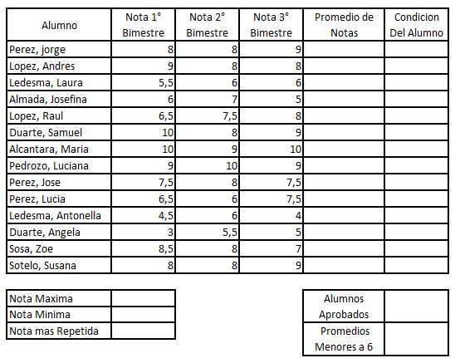

## Ejercicio 5- Relleno en Serie – Suma

* Realizar una tabla en la **Hoja 2** como la de la imagen, recordar usar los formatos **Fuentes** (negrita, bordes, color de fondo de celda, tamaño de fuente) y formato **Alineación** (combinar y centrar, orientación de texto, centrar, alinear al medio, ajustar texto)
* Rellenamos los días de la semana con **Relleno en Serie** hasta 15
* Realizar el cálculo de **total** sumando cada columna
* Realizar el cálculo de los importes en **total de contado, total de tarjeta y total por día**
* ¿Cuál es la **mayor** venta de Comestibles por Tarjetas?
* ¿Cuál es la menor Venta de Panadería al contado?
* Cambiar el nombre de Hoja 2 como **Ejercicio 5**

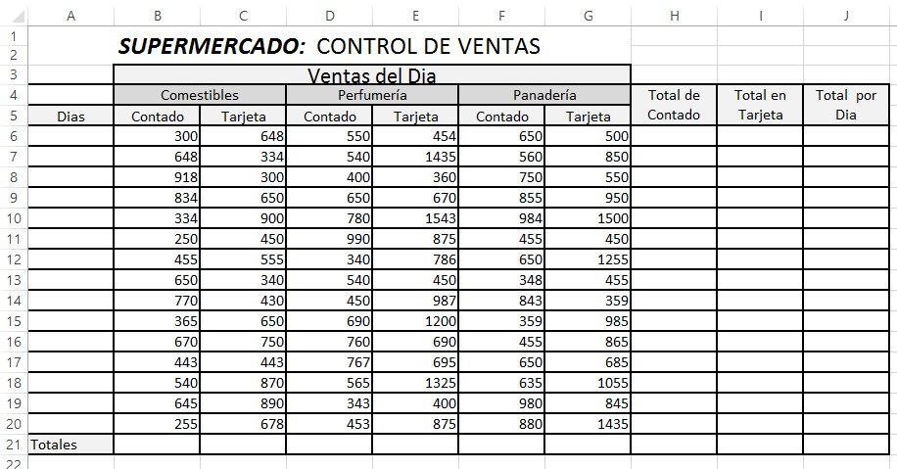

## Ejercicio 6 – Función Contar

* Realizar una tabla en la Hoja 2 como la de la imagen, recordar usar los formatos **Fuentes** (negrita, bordes, color de fondo de celda, tamaño de fuente) y formato **Alineación** (combinar y centrar, orientación de texto, centrar, alinear al medio, ajustar texto)
* Rellenamos Nro. de Legajo con **Relleno en Serie** comenzando desde **A1**
* Utilizando la **función** **CONTAR** calcular la cantidad que se le solicita, tener en cuenta que tipo de función contar usaras, prestar atención.
* Cambiar el nombre de la Hoja 3 como **Ejercicio 6**.

